**Содержание**

Обозначения и сокращения 6

Введение 7

1 Анализ предметной области 8

1.2 Обзор сведений о существующих модулях индикации для системы сбора и обработки данных. 13

1.3 Постановка цели и задач работы 17

2 Постановка задачи проектирования 19

3 Проектирование моделей системы 20

Заключение 21

Список использованных источников 22

# Обозначения и сокращения

# Введение

# 1 Анализ предметной области

**1.1. Особенности индикации состояния различных тел и сред.**

Термин индикация происходит от Немецкий термин indikator, который в свою очередь происходит от латинского слова indicare - «определять», внедрен в научный тезаурус в начале XIX в. для обозначения слежения за изменениями каких-либо параметров контролируемого тела, объекта или явления. В настоящее время под индикацией понимают комплекс методов и приемов, предназначенных для наблюдения, фиксации, контроля, характеристики и оценки состояния и стадий развития различных процессов, объектов и систем исследования для установления и контроля зависимостей от изменения условий во времени, статистики количественного и качественного порядка, сопоставления с нормой. Данный комплекс методов получил широкое распространение в сфере эмпирических исследований по химии, физике, биологии, медицине, электронике и т. д.[?]

Одно из первых доказательств эффективности использования индикации в экспериментах обосновал франзуский исследоаель Роберт Бойль. Для идентификации среды раствора ученый использовал простые бумажные полоски, пропитанные настоем лакмусового лишайника, изменявшие свой цвет, при погружении в жидкость, в зависимости от наличия ней определенных веществ.

Первым техническим индикатором, доказавшим эффективность индикации при исследовании окружающего мира и состояния человека, стало создание термометра, использующего ртуть и шкалу для измерения температур. Одним из главных признаков заболевания у живого организма является повышенная температура тела, однако далеко не всегда на ощупь можно было определить, насколько она отклонена от нормы. Благодаря термометру с достаточной точностью определяли, повышена ли у человека температура тела и констатировали наличие заболевания.

Таким образом, методы индикации прекрасно себя зарекомендовали в медицине. Использование термометра оказалось результативным и для химии: повышение температуры указывало на проходящие в ходе эксперимента процессы, что позволяло точнее контролировать ход исследования.

Методы индикации получали широчайшее распространение во всех практически значимых областях знаний. В биологии они показали свою эффективность при обнаружении вирусов различного вида на основе определенных признаков. В экологии - для определения наличия загрязнений окружающей среды: на основании полученных с помощью индикации данных можно обнаружить в различных мхах, встречающихся в городских парках, маркеры тяжелых металлов и иные следовые элементы даже в ультранизких концентрациях.

С развитием технического прогресса и переходом цивилизации на новую ступень развития, жизнь и здоровье человека стали подвергаться воздействию искусственно созданной им среды. Наличие электромагнитных полей в местах скопления людей настоятельно требуют их локализации и смягчения последствий воздействия. Нахождение в их зоне в течение длительного времени приводит к усталости, тошноте, головной боли. При значительных превышениях нормативов возможны повреждение сердца, мозга, центральной нервной системы. Излучение может влиять и на психику человека, провоцируя раздражительность, апатию, отсутствие эмоционального контроля и появление вспышек ярости. Возможно развитие трудно поддающихся лечению и диагностированию психоэмоциональных (депрессия, хроническая усталость), и онкологических заболевания. Медицинские исследования показали прямую средней силы корреляцию заболеваемости злокачественными заболеваниями головного мозга с максимальной нагрузкой от электромагнитного излучения, даже при использовании такого маломощного источника, как мобильные радиотелефоны. Очевидной становится необходимость в существенном изучении действии электромагнитного излучения на живые организмы. Для этого также эффективно используют методы индикации, например, замеры параметров полей, которые при повышенных отклонениях от нормы является маркером возможного возникновения проблем.

С дальнейшим развитием электроники индикаторы и методы индикации получили широкое распространение и стали неотъемлемой частью нашей повседневной жизни. Электронный индикатор помогает человеку быстро и наглядно оценить необходимые параметры, особенно те, которые человек непосредственно не может определить с помощью органов чувств. Если требуется высокая точность оценки, устанавливаются многоразрядные [цифровые индикаторы](https://ru.wikipedia.org/wiki/Цифровой_индикатор); в случаях, когда точность не требуется и необходимо увидеть лишь наличие или отсутствие сигнала, применяют единичные индикаторы.

Причисление тех или иных устройств к индикаторам определяется их применением. Так, например, обычная лампочка накаливания, созданная для освещения, при использовании в системах оповещения или пультах управления и контроля, может считаться индикатором. В то же время, [электронное табло](https://ru.wikipedia.org/wiki/Светодиодный_графический_экран), изготовленное из матричных светодиодных индикаторов и используемое для рекламы, уже индикатором не считается. Именно для этого необходимо классифицировать электронные индикаторы.

Существуют следующие группы индикаторов:

1. По принципу физической работы:

* накаливания;
* газоразрядные;
* вакуумные;
* вакуумно-люминисцентные;
* полупроводниковые;
* жидкокристаллические;
* электролюминафорные.

2. По виду отображаемой информации:

* точечные (единичные);
* цифровые;
* буквенно-цифровые;
* графические;
* матричные;
* мнемонические (изменение некоторого образа).

3. По виду излучаемой энергии:

* сегментные;
* матричные;
* экранные.

4. По числу знакомест:

* одноразрядные;
* многоразрядные;
* составные.

5. По виду излучаемой энергии:

* активные;
* пассивные.

6. По конструкции корпуса:

* цилиндрические;
* торцевые.

7. По материалу корпуса:

* стеклянные;
* стеклокерамические;
* металостеклянные;
* пластмассовые;
* пластмассо-керамические;
* металлические;
* металло-керамические.

8. По режиму управления:

* статический;
* мультиплексный – коды подаются на все индикаторы одновременно; конкретный индикатор выбирается управляющим сигналом.

9. По способу управления:

* встроенные;
* внешние.

10. По виду питающего напряжения:

* постоянные;
* переменные;
* импульсные.

11. По значению питающего напряжения:

* низковольтные (<5В);
* средневольтные (5..30В);
* высоковольтные (>30В).

Так или иначе, все они применяются для одной задачи – оповещение наблюдателя об изменении состояния системы и отклонений ее параметров от нормы.

## 1.2 Обзор сведений о существующих модулях индикации для системы сбора и обработки данных.

Обычно, в качестве самостоятельных технических устройств, индикаторы не используются. Основная область их применения состоит в том, чтобы при подключении к управляющей системе и получении от нее данных, реагировать на их отклонение от нормы. В качестве таких систем зачастую выступают системы сбора данных.

Система сбора данных  — комплекс средств, предназначенный для работы совместно с [персональным компьютером](https://ru.wikipedia.org/wiki/Персональный_компьютер), либо специализированной ЭВМ и осуществляющий автоматизированный сбор информации о значениях физических параметров в заданных точках объекта исследования с аналоговых и/или цифровых источников сигнала, а также первичную обработку, накопление и передачу данных.

Совместно с  [ПЭВМ](https://ru.wikipedia.org/wiki/Персональный_компьютер), оснащенной специализированным программным обеспечением, система сбора данных образует информационно-измерительную систему (ИИС). ИИС — это многоканальный измерительный прибор с широкими возможностями обработки и анализа данных. На основе ИИС могут быть построены различные [автоматизированные системы управления](https://ru.wikipedia.org/wiki/Автоматизированная_система_управления) (АСУ), среди которых: информационно-логические комплексы (их называют АСУ технологическими процессами — [АСУ ТП](https://ru.wikipedia.org/wiki/АСУ_ТП)), информационно-вычислительные комплексы (автоматизированная система научных исследований — [АСНИ](https://ru.wikipedia.org/wiki/АСНИ)), информационно-диагностические комплексы и информационно-контролирующие системы.

В систему сбора данных также включают и управляющие средства: линии цифрового ввода-вывода, [цифро-аналоговые преобразователи](http://www.lcard.ru/lexicon/dac).

Таким образом, система сбора данных охватывает сразу несколько [уровней программных и аппаратных средств](http://www.lcard.ru/lexicon/soft_hard_level).

Фундаментальный принцип построения систем сбора данных – это модульность, обеспечивающая гибкость при построении систем. Это могут быть как отдельные модули, так и модули, объединенные в блок ([крейт](http://www.lcard.ru/products/ltr)).

Системы сбора данных применяют как для автоматизации производства, так и для автоматизации лабораторных измерений.

Термин автоматизированная система сбора данных (АССД) также является устоявшимся. — Подразумеваются не только автономные системы сбора данных с удаленными интерфейсом, но и системы с ближним интерфейсом, собирающие данные в автоматическом режиме, с малой долей участия оператора.

В итоге можно сделать вывод, что системы сбора данных применяются во многих сферах деятельности человека. Так же эти системы активно используются в исследовательской сфере и при изучении определенных явлений. И чтобы следить за проходящим процессом, подобным системам необходимы модули, которые отвечают за индикацию состояния.

Модули индикации – электронные блоки, предназначенные для подключения к многофункциональным измерительным преобразователям и отображения принимаемых данных. Эти устройства могут быть оснащены светодиодными индикаторами или дисплеем, рассчитаны на монтаж в приборный щит или шкаф.

В данный момент существует большое множество модулей индикации. Зачастую они спроектированы специально для определенных систем и выполняют функцию индикации для параметров, обозначенных этими системами. Однако все они работают примерно по одному принципу и показывают информацию определенными способами.

Одними из самых распространенных индикаторов являются светодиоды:

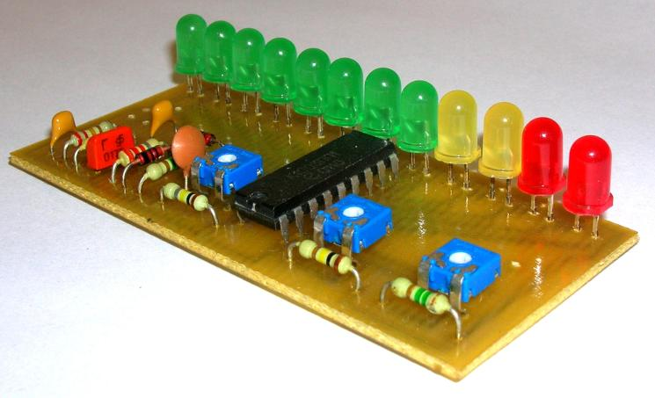

Рисунок 1 – Светодиодные индикаторы

Принцип работы таких индикаторов довольно прост – при подачи сигнала на эту систему, загорается один из светодиодов. На основе того, какой светодиод загорелся, можно судить о состоянии, в котором находится система в данный момент.

Также популярной системой индикации состояния является дисплей, на который выводятся данные:

Общий вид символьных и графических индикаторов приведен на рисунке 2.

|  |  |
| --- | --- |
|  |  |

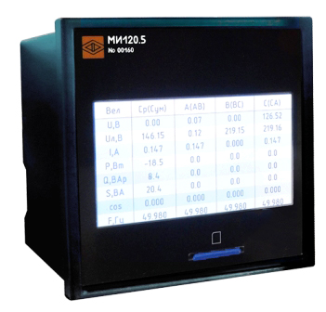

Рисунок 2 – Модуль индикации с текстовым дисплеем

Этот метод хорош, когда необходимо не только знать, что в системе что-то изменилось, но и когда нужно определить, что именно изменилось и как. Эта система наглядно показывает все необходимые параметры.

Еще более наглядным методом получения информации о состоянии системы являются модули индикации, показывающие данные графическим методом:

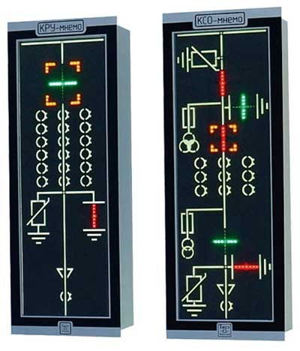

Рисунок 3 – Модуль индикации с графическим дисплеем

Благодаря такому модулю можно напрямую увидеть, в каком участке системы произошло событие и как оно влияет на всю систему в целом.

В некоторых случаях не удобно наблюдать за состоянием системы используя индикаторные модули, передающие информацию визуальным способом. В таких случаях применяют модули индикации, в которых информация об изменении параметров передается с помощью звука.

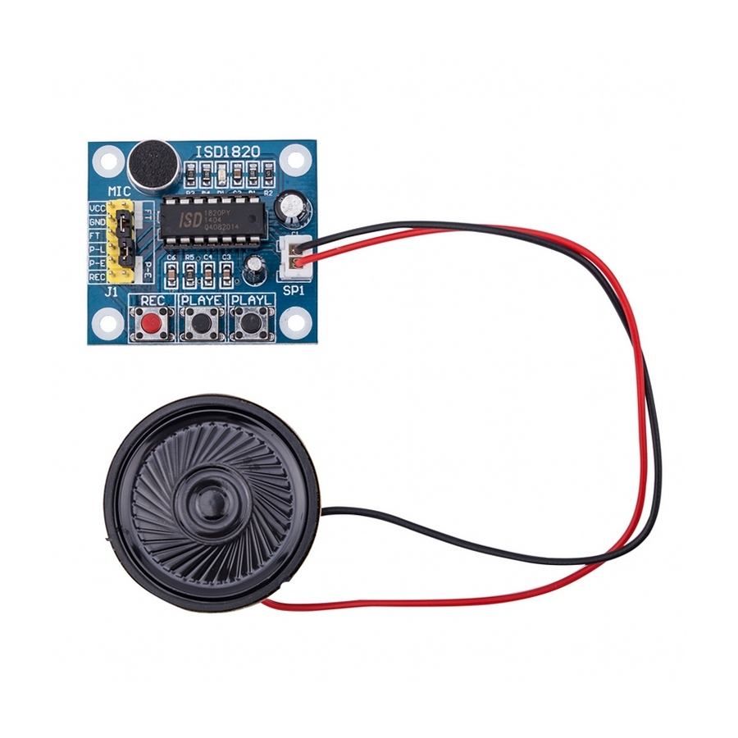

Рисунок 4 – Модуль индикации с динамиком

Такие модули используют динамик для создания звуков. Различные состояния системы могут передаваться различными звуками, что позволяет, не отвлекаясь от работы, реагировать на произошедшие изменения.

Развитием предыдущего модуля стал модуль, который оповещает пользователя не просто звуком, а фразой.

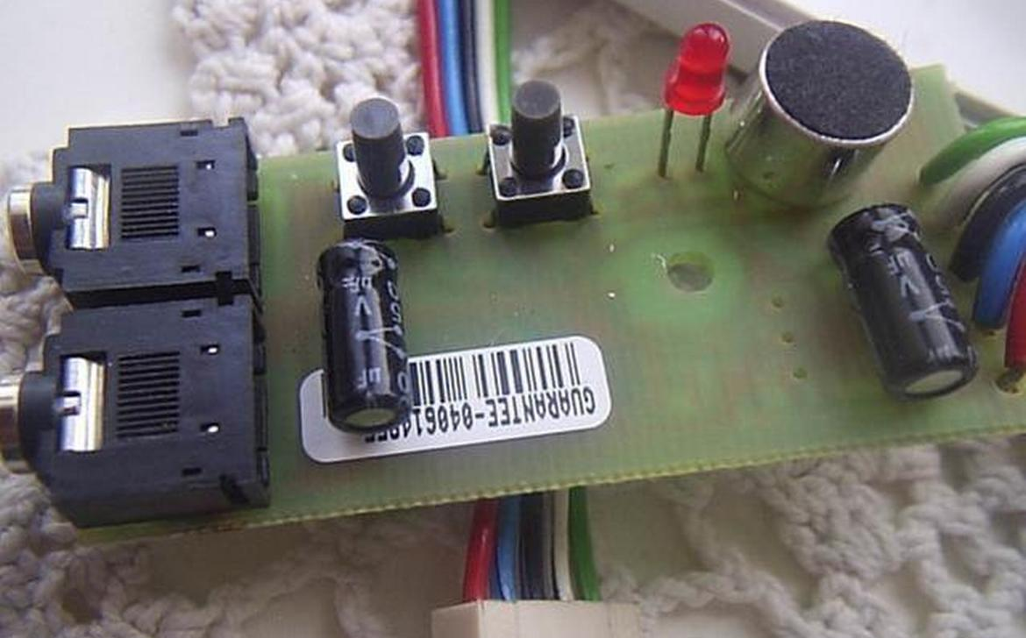

Рисунок 5 – Модуль речевого оповещения

Такие модули передают информацию о системе с помощью заранее записанных фраз. Благодаря такому методу, пользователь может получить более точную информацию о состоянии и предпринять более эффективные действия.

## 1.3 Постановка цели и задач работы

Исходя из описанного выше, можем сделать вывод, что в наше время имеется потребность в модулях индикации для систем сбора данных. На данный момент существует большое множество готовых решений, которые активно применяются в различных системах. Однако, зачастую модули индикации содержат в себе несколько вариантов оповещения пользователя, например, комбинируют сигнальный метод через светодиоды с текстовым, или сигнальный со звуковым. Но на данный момент не существует модуля, который совмещал бы в себе все варианты индикации и был бы универсален для системы любого вида.

Именно поэтому наша цель – разработать такой модуль, который будет отвечать заявленным выше критериям универсальности. Для этого необходимо спроектировать модуль, написать для него ПО, провести все необходимые тестирования и представить в виде электронного устройства, с дальнейшей реализацией в конкретной системе.

# 2 Постановка задачи проектирования

# 3 Проектирование моделей системы

# Заключение

# Список использованных источников